Bestektekst Alle velden in het rood aangegeven zijn nog nader door u kiezen

Circleslide - Referentiemerk Boon Edam

Algemene Eigenschappen:
De Circleslide dient volledig conform de geldende veiligheidsnormen (EN-16005) en CE-keuringen te zijn. Op verzoek van de offerte-aanvrager kunnen de betreffende certificaten bezorgd worden. Het inkomsas dient esthetisch zo modern en strak mogelijk te zijn.
Bijvoorbeeld:
- het glas van de gebogen kuipen loopt volledig door tot tegen de ronde kap, zonder dat er nog
een bijkomend profiel is tussen ronde kap en het glas
- de bedieningsknoppen zijn maximaal ingebouwd in de profielen
Het glas wordt middels rubberen dichtingen vastgemaakt in de aluminium profielen. Het is niet toegestaan om deze te fixeren met ingespoten siliconen.
De taal van de bedieningselementen (bijv. Nooddrukkers, Mindervalidenknop, etc.) is in het
(of) Nederlands (of) Frans (of) Engels (of) Duits.
Het moet mogelijk zijn om, indien wenselijk/noodzakelijk, klant specifieke vereisten te onderzoeken en zo mogelijk te produceren indien deze afwijken van het brede pallet aan standaard oplossingen.
In het kader van milieubewust bouwen en onderhouden, produceert de leverancier de producten binnen de Europese unie, bij voorkeur binnen de Benelux.
De leverancier voorziet de levering van de materialen ter plaatse.
Tenzij expliciet anders afgesproken, wordt de vloerring op voorhand geleverd (geplaatst en afgeregeld door de leverancier; zie verder).
Alle nodige diensten voor de opbouw en afregelen van het sasgeheel zijn inbegrepen in de totaalprijs. Tenzij expliciet anders afgesproken voorziet de leverancier ook het waterdicht maken van het dak van de constructie dat zich buiten bevindt.
De leverancier voorziet een basisopleiding aan een persoon die achteraf verantwoordelijk is voor het gebruik van het schuifdeurensas.
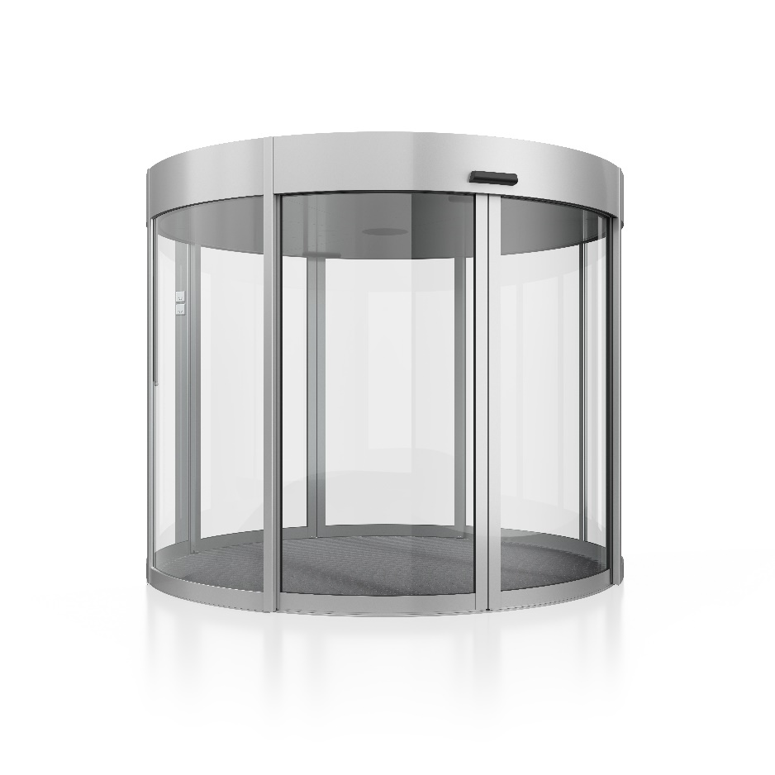
De leverancier voorziet één reiniging van de installatie op het moment dat deze afgewerkt is en klaar voor gebruik staat.

Rond inkom sasgeheel met 2 x 2 gebogen automatische schuifvleugels.

Afmetingen:
De deur is leverbaar in verschillende diameters met een variabele deurvleugelhoogte en ronde kaphoogte zodat deze in elk gebouw past.
Diameter inwendig te bepalen tussen 1800mm en 3800mm, in stappen per 100mm.
Uitwendige breedte over de middellijn: + 77mm.
Deurvleugelhoogte te bepalen tussen 2100 en 2600mm, tot op de mm te kiezen.

Ronde kaphoogte te bepalen tussen 200mm en 1200mm, per stap van 100mm.

Gebogen zijkuipen:
(Of)Gebogen beglaasde zijkuipen zijn samengesteld uit geëxtrudeerde aluminium stijlen 96 x 30mm, waartussen de onderdorpels en het 8,76mm (P2A / 44.2) blank gelaagd veiligheidsglas rechtstreeks in de ronde kaprand geplaatst is. De vier kopstijlen zijn standaard voorzien van rubber veiligheidsnaalden.
Variant: 10,28mm (P5A / 44.6) beglazing in de gebogen kuipen die buiten staan.
(Of)Gebogen dichte zijkuipen zijn samengesteld uit geëxtrudeerde aluminium stijlen 96 x 30mm, waartussen doorlopende geïsoleerde aluminium sandwichpanelen rechtstreeks in de ronde kaprand geplaatst worden. De vier kopstijlen zijn standaard voorzien van rubber veiligheidsnaalden.

Gebogen deurvleugels:
2 x 2 automatisch schuivend. Deze zijn opgebouwd uit geëxtrudeerde aluminium profielen 87 x 30mm met rondom rond tochtstrips en voorzien van 8,76mm (P2A / 44.2) blank gelaagd veiligheidsglas.
Variant: 10,28mm (P5A / 44.6) beglazing in de gebogen deurvleugels.

Glas signalisatie:
Om de glaspartijen te signaleren worden contrasterende stikkers (imitatie gezandstraalde grijze rondjes Ø 50mm as-as 100mm) gekleefd op de kuip- en deurglazen, horizontaal op een hoogte tussen 1400 en 1600mm.

Ronde bovenkap:
De ronde bovenkap wordt gevormd door geëxtrudeerde gebogen profilering, met intern bevestiging- en stabiliteits frame.

Plafond:
Geformeerd uit 12 uitneembare segmenten welke zijn samengesteld uit gezette aluminium beplating met een anti-dreunfolie inlage. Via deze uitneembare segmenten zijn onderhoud- en revisie werkzaamheden mogelijk.
Het vals plafond wordt in dezelfde kleur uitgevoerd als de basiskleur van het schuifdeurensas.

Het is niet toegestaan een vals plafond te voorzien van melamine panelen (gelamineerd plafond) daar deze na afzienbare tijd slijtage sporen vertonen van de passerende borstels.

Dakafdekking:
Het bovendak is stofdicht voorzien d.m.v. 9mm multiplex beplating onbewerkt.
(En) Op de buitenzijde verder voorzien van een waterdichte en UV bestendige afdekking met een oprandje en 2 waterspuwertjes.
(En) Op de binnenzijde verder voorzien van een aluminium zichtplaat.

Afwerking van de profielen:
(Of) Gemoffeld in polyester-poedercoating in een nader te bepalen standaard RAL kleur, volgens Qualicoat standaard. Er geldt een 10 jaar Qualicoat Seaside garantie op de gepoederlakte delen.
Er moet een keuze zijn tussen 70% glans of 30% mat afwerking.
De leverancier geeft duidelijk aan welke RAL-kleuren binnen het standaard pakket beschikbaar is.
(Of) Natuurkleurig elektrolytisch geanodiseerd
(Of) In een andere kleur elektrolytisch geanodiseerd
(Of) De profileringen zijn voorzien van strak, haaks, geplooide RVS-bekleding, geborsteld.
Korrel 240 Si, Aisi 304 (of) Aisi 316
(Of) De profileringen zijn voorzien van strak, haaks, geplooide RVS-bekleding, hoogglanzend Mirror #8

Aandrijving:
Full automatische aandrijving met microprocessor gestuurde elektronica. De sturing en het geheel is conform de CE - EN 16005 norm.
Benodigde Voeding: 240V 50 Hz + PE en 16 A traag: Ander Lot/Artikel

Detectie sensoren:
Door éénrichting detecterende bewegingsmelders gemonteerd op de dakrand (buiten) en in het plafond (binnen).

Bedieningstableau:
(Of) Het bedieningstableau van de gebogen schuifdeur is geïntegreerd gemonteerd op de rechterstijl naast de dagopening van de schuifdeur dewelke zich aan de binnenzijde van het gebouw bevindt.
(Of) Het bedieningstableau wordt extern op een gewenste plaats gemonteerd (bijv. receptie of balie). Het bedieningstableau moet zich in het zicht van het schuifdeurensas bevinden.
Benodigde bekabeling LIYCY 10x0,8mm² tussen tableau en schuifdeurensas via ander Lot/Artikel.

Veiligheden:
Inclusief veiligheden conform de Europese veiligheidsnorm CE – EN 16005: wanneer een persoon of object één van de onderstaande veiligheden activeert zal de automatische schuifdeurensas of vertragen of onmiddellijk stoppen:

- Sensoren: Per dagopening worden sensoren voor extra veiligheid van de passanten in het plafond gemonteerd. Deze zijn alleen werkzaam tijdens het sluiten van de deuren. Bij activering zullen de deurvleugels stoppen en weer openen.
- Omkeer-en stopmechanisme: Ter voorkoming van inklemming, is het schuifdeurmechaniek voorzien van een omkeer- en stopmechanisme. Indien de deuren tijdens het dichtschuiven weerstand krijgen, treedt het omkeermechanisme in werking en schuiven de deuren weer open. De eerstvolgende sluitbeweging vindt plaats met gereduceerde snelheid om te controleren of het mechaniek opnieuw weerstand ondervindt. Als de deuren tijdens het openschuiven opnieuw weerstand ondervinden, stoppen de deuren en zullen na het verstrijken van de opentijd weer dicht schuiven.
De ingestelde waarde van de omkeerautomaat wordt door het mechaniek zelf ingesteld op een waarde van max 150 N.
- Noodstop: Gemonteerd aan de binnenzijde in een aluminium koker op de kuipstijl. Deze zal na activering de deuren stoppen. De deuren zijn met de hand te bewegen, tenzij de mechanieken in de nachtstand staan, en blijven vervolgens in hun laatste positie staan zolang de knop geactiveerd is.

Brandmelding:
Bij het aanleveren van een potentiaal vrij NO contact vanuit de brandmeldcentrale zullen de binnen- en buitendeuren openen. Dit ongeacht de stand van de bedienings-tableaus, indien de mechanische vergrendeling niet vergrendeld staat.

Vergrendeling:
Elektromechanisch: In de nachtstand zal het buitenmechaniek vergrendelen. Door een handontgrendeling in het plafond is deze te ontgrendelen. De handontgrendeling wordt bij een doorloophoogte hoger dan 2200mm, verlaagd met verlengd kokerprofiel, kleur RAL 3002 Karmijnrood. Bij spanningswegval blijft het buitenmechaniek vergrendeld.

Noodbatterij:
In het binnen- en buitenmechaniek is een zelf-testend en zelf-opladend accupakket opgenomen. Deze laten bij een spanningswegval de beide mechanieken functioneren voor nog gemiddeld 30 minuten maar met een lagere acceleratie. Het gewicht van de deuren en de doorgangsfrequentie bepalen de uiteindelijke periode waarin de deur nog blijft functioneren.
In de nachtstand schakelen de mechanieken bij een spanningswegval over naar een energiezuinige stand. Door het bedienen van de deur treedt het accupakket weer in werking. Na elke cyclus schakelen de mechanieken weer naar de energie- zuinige stand. Na deze periode (te lage batterij spanning) zullen de mechanieken nog één van de vermelde acties uitvoeren:
(Of) deuren dicht en slot ontgrendelt.
(Of) deuren dicht en slot vergrendelt.
(Of) deuren open.

Verlichting:
Om conform de EN16005 norm te zijn, dient het sasgeheel altijd voorzien te zijn van geschikte verlichting. D.w.z. dat er minimaal 50 lux gemeten moet kunnen worden op elk punt in het sas, op 1m hoogte.
De verlichting wordt geïntegreerd in het vals plafond, op dusdanige wijze dat ze een minimaal niveauverschil veroorzaakt ten opzichte van het plafondvlak.
(Of) LED: 4 stuks verlichtingsarmaturen met elk een powerLED 8 W

In- en uitschakelbaar d.m.v. van een geschakelde voeding 240V 50Hz + PE 10A: Ander Lot/Artikel

Ondergeleiding:
Een doorlopende roestvaststalen ondergeleiding (totale hoogte 55mm) in de diameter van de ronde deur. De vloerring wordt door de leverancier geleverd, geplaatst en afgeregeld. (De verdere opvulling om tot een egale vloer (chape) te komen wordt door derden verzorgd.
Ze wordt geleverd met tot op de mm verstelbare draadstangen voor een perfecte horizontale afwerking.
Vloer:
De gehele constructie is verder zelfdragend en kan direct op de vloer geplaatst worden zonder extra aanpassingen. De vloer dient ononderbroken, zuiver vlak en waterpas (max ± 4mm tolerantie over het volledige deuroppervlak) en afgewerkt over de volledige oppervlakte + 100mm rondom te zijn voordat de montage van het schuifdeurensas kan plaatsvinden.

Normen en richtlijnen:
Het aangeboden schuifdeurensas voldoet minstens aan volgende normen en richtlijnen:
- Machinerichtlijn 2006/42/EG
- EMC richtlijn 2014/30/EU
- RoHS richtlijn 2011/65/EU
- EN 16005 veiligheidsnorm
- EN 356 glasspecificaties
- EN 1627 inbraakwerendheidpakket
____________________________________

Door u nog te bepalen eventuele opties:

Drukknop - laatste uitgang:
Gemonteerd aan de binnenzijde in een aluminium koker op de kuipstijl. Deze zal na activering de beide mechanieken in de vergrendelde nachtstand nog éénmalig openen.

Sleutelimpulsschakelaar – eerste ingang:
Deze ontgrendelt éénmalig de in het buitenmechaniek opgenomen elektromechanische vergrendeling en zal daarna het buiten- en binnen mechaniek opensturen. De sleutel-impulsschakelaar is voorzien van een halve eurocilinder.

Extra Vergrendeling:
Als extra mechanische vergrendeling wordt er een haakslot met eurocilinder in een buiten deurvleugel opgenomen.

Sas-vergrendeling (=Interlocking):
De sluisvergrendeling is door een aparte schakelaar, gemonteerd bij het bedieningstableau, aan en uit te schakelen. De sluisvergrendeling is micro-controller gestuurd in beide mechanieken en voorkomt dat deze hun deuren gelijktijdig opensturen. Eén set deuren zal slechts openen als de andere set gesloten is.

Vloermat:
De levering van een droogloopmat, in de diameter van de gebogen schuifdeur, is te voorzien.
De mat is een oprolbare, slip-vaste entreemat opgebouwd uit aluminium profielen met viltinlage.
De mat is minstens verkrijgbaar in volgende standaardkleuren: lichtgrijs, antraciet of beige.
De mathoogte is ± 22mm.
De droogloopmat is geschikt voor binnen- en overdekte buitenopstelling. Het loopvlak bestaat uit geïntegreerde, slijtvast, verrottingsvaste tapijtstroken.
De draagprofielen zijn opgebouwd uit sterk geluiddempende aluminium profielen met aan de onderzijde geluiddempende stroken. De profielen worden middels een met kunststof ommantelde staalkabel met elkaar verbonden. De maximale afstand tussen de aluminium profielen is 3mm, conform de EN16005 veiligheidsnorm.
De droogloopmat is uiterst belastbaar en geschikt voor passages door rolstoelen, kinder- en/of winkelwagens en transportkarretjes.

Warmluchtgordijn:
(Of) Elektrisch luchtgordijn, (Of) Warm water gevoed luchtgordijn, boven op het binnendak van de Circleslide met een gecenterde uitblaasrooster tegen de kaprand, boven de binnen dagopening. Het uitblaas systeem is weggewerkt door een gebogen tweede kaprand. Benodigde vrije ruimte boven het binnendak is minimum 400mm. Inclusief bedieningstableau.
(Of) Elektrisch luchtgordijn, (Of) Warm water gevoed luchtgordijn, als kolom verticaal opgesteld vlak naast de binnen dagopening. Het verticale uitblaasrooster is voorzien van aerodynamische druppelvormige lamellen welke in een hoek van 40° regelbaar zijn.
Inclusief bedieningstableau.

Benodigde Voeding 240V 50 Hz + PE en 25A Traag : Ander Lot/Artikel
(Of) Elektrisch: 400V 3F 50 Hz + PE : Ander Lot/Artikel
(Of) Warm water: Benodigde aan- en afvoer waterleidingen en aansluiting : Ander Lot/Artikel

Inbraakwerende uitvoering - Geattesteerd klasse RC3 (EN 1627):
De bovenstaande standaard buitenconstructie van het schuifdeurensas wordt dan voorzien van de volgende inbraak werende elementen en inbraak werende beglazing:

-Dakconstructie en stofdek door middel van 18mm multiplex, aan buitenzijde van onderen af inbraak-
werend geborgd met stalen schroeven.
- De vloerring is inbraak werend te verankeren op de brute betonplaat.
- De buitenkuipen worden voorzien van
(of) inbraak werend blank gelaagd glas 10,28mm (P5A / 44.6). Glas en glaslijsten rondom rond in
de sponningen diep afgekit.
(of) inbraak werende volle panelen. De samenstelling is: 1,5mm aluminium + 1,5mm staal +
6mm PUR + 1,5mm aluminium = 10,50mm totale dikte.
- Ter plaatse van de roldeursluiting zijn extra 2 anti-inbraakstijlen gemonteerd.
- De nachtroldeuren worden zoals de eerdere gebogen kuipen uitgevoerd en voorzien van
(of) inbraak werend blank gelaagd glas 10,28mm (P5A / 44.6). Glas en glaslijsten rondom rond in
de sponningen diep afgekit.
(of) inbraak werende volle panelen. De samenstelling is: 1,5mm aluminium + 1,5mm staal +
6mm PUR + 1,5mm aluminium = 10,50mm totale dikte.
- De nachtroldeuren zijn onderaan voorzien van geleidingshaken welke schuiven in de Delrin profiel
van de onder-geleidingsring.
- Sluiting d.m.v. ingewerkte Fuhr 298 PC espagnoletsluiting met penschoten Ø10mm aan onder en
bovenzijde.
- De sloten zijn beschermd door inwendige metaal strippen van 10mm.
- De sloten zijn aan binnen- en buitenzijde met sleutel bedienbaar.
- De roldeuren zijn voorzien van uittil beveiligingsbeugels boven- en onderaan.
_____________________________

Wijzigingen steeds voorbehouden.

